热情支教双方共赢 促进教育均衡发展——同济中学支教西团行
［ 作者：殷轶曌 徐亚勤 转贴自：本站原创 点击数：43 文章录入：admin ］
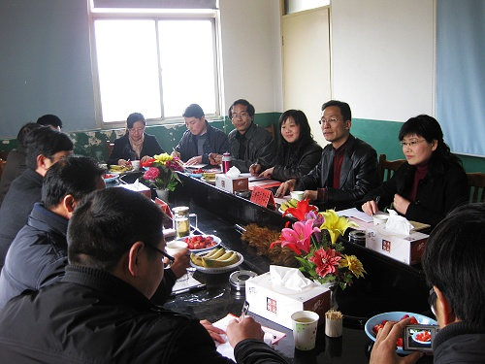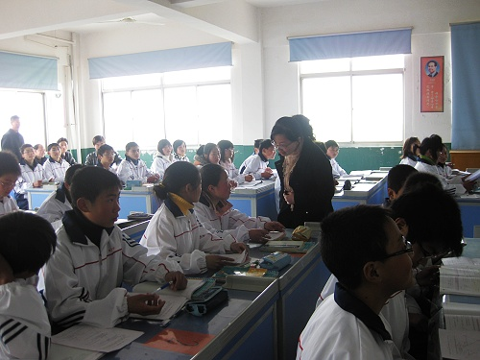
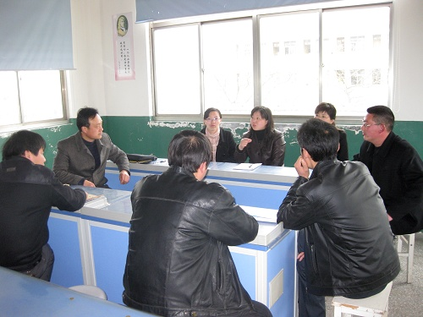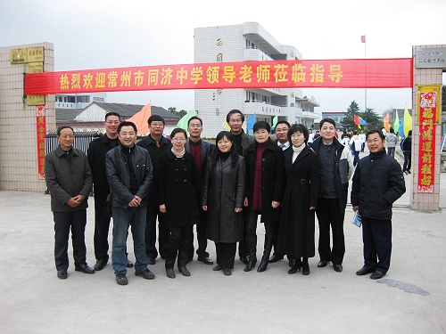
4月10日清晨，常州市同济中学一行8人在丁连伟校长和徐亚勤副书记的带领下，奔赴盐城大丰西团镇，与在省“千校万师支教工程”中结对的西团中学进行教育教学交流活动。此行受到了该校领导、教师的诚挚欢迎和热情接待。
见面会由西团中学蔡校长主持，他致了热情洋溢的欢迎辞后，还特地赠送了介绍西团历史的书籍。随后西团中学高校长择要回顾了08年以来同济的支教情况，对在支教行动中颇多的收获表示了感谢，也对千校万师工程实施以来，大丰西团中学与常州同济中学结下的深厚友谊表示欣喜，并详细介绍了西团中学办学历史、办学情况、师生队伍、硬件设施配备、发展前景等，明确了此行的安排。同济中学丁校长紧接着表示：支教行动使教育教学资源的共享成为可能，此次带课上门即本着“交流促进、共获发展”的目的，希望通过交流活动使友好关系保持下去，也在交流过程中谋求双赢甚至多赢。会后，大家参观了西团中学校园，四位女同志还走进学生宿舍，与住宿生们进行了简短交谈。简朴中显整洁的校舍、羞涩中见热忱的师生给同济人留下了深刻印象，大家对西团简朴的办学条件发出由衷的感慨，同时也对在艰苦条件下孜孜不倦从事农村基础教育工作的西团同行感到由衷的敬意！
下午，按前期约定，我校的于娟、周军老师分别与西团中学冷杏标、王娟老师以同题异构方式开了数学、英语教研课，两校的领导、老师积极参与了听课。课后又分组进行了认真深入的评课、交流活动，大家就课型设计、知识点的处理、课堂生成资源的运用、减负增效的具体措施等进行了沟通，并一致认为：减负增效大背景下，高效课堂成为提升质量的主阵地，抓实双基的同时，要将“以人为本”、“学生为主体”的理念自然融入课堂的各个环节，着力激发学生学习兴趣，指导学生掌握学习方法；同时也要通过课余丰富的校园生活、及时的心理辅导等引导学生全面、健康地成长，交流现场气氛热烈融洽，言谈真诚恳切。
此行，我们更切实感受到：自信自强的西团人，规范办学中不忘特色创建，质量意识下不疏素质教育，身处边远却能主动关注教育科研前沿信息、积极参与市级各类教育教学竞赛，其精神确实值得同济人学习。在今后的支教工作中，同济中学也将进一步拓展支教工作渠道，提高支教工作效能，将支教工作不断引向深入，尽力为促进城乡、区域教育均衡发展，办好人民满意的教育作出新的更大的贡献。

